Муниципальное бюджетное общеобразовательное учреждение
основная общеобразовательная школа № 37
х. Калинина

Отчёт
о проведении мероприятий
недели биологии, химии и
экологии.

Подготовила и провела
учитель биологии и химии
Тумасова Е.Г.

2018-2019 уч. год

С 14 по 20 января 2019 года в МБОУООШ № 37 проводилась предметная неделя «Неделя биологии, химии и экологии».
Одной из форм деятельности ориентированный на развитие личности учащегося, его познавательных и творческих способностей, являются проводимые предметные недели. Познавательный интерес к предметам естественного цикла формируется не только на уроках биологии и химии, но и во внеурочной деятельности, предполагающих использование разнообразных видов деятельности (игровых, творческих, исследовательских и т. п.). Предметная неделя преследует развивающие, образовательные и воспитательные цели.

Цели и задачи:
- повышение интереса учащихся к изучению биологии, химии и экологии;
- интеграция знаний, умений и навыков полученных при изучении окружающего мира и биологии;
- воспитание у учащихся стремления расширять свой кругозор и не останавливаться на достигнутом;
- формирование экологического мировоззрения, расширение стратегий взаимодействия с миром природы;
- воспитание у учащихся бережного отношения к природе родного края, страны и планеты в целом.

На стенде в рекреации был размещён общий план работы и план работы на каждый день предметной недели.

План мероприятий на неделю:

День недели | Название мероприятия | Объявление  об условиях провед.  мероприятия | Время  мероприятия
понедельник | День растений | линейка  мероприятие | 9.10  13.30
вторник | День воробья | линейка  мероприятие | 9.10  13.30
среда | День черепахи | линейка  мероприятие | 9.10  13.30
четверг | День рыжего кота | линейка  мероприятие | 9.10  13.30
пятница | День верного друга | линейка  мероприятие | 9.10  13.30

План мероприятий на понедельник
«День растений»

Название мероприятия | Форма  мероприятия | класс  участники | ответственные
«День растений» | линейка | 1-9 | 8 класс – Сизых Екатерина
«Сказки старого леса» | конкурс рисунков  о растениях | 1-3 | 8 класс – Басенцян Алина
«Букет в подарок» | мастер – класс по изготовлению цветов | 4-5 | 8 класс – Бредихина В, Зархошева Н, Акбуюкова Д, Мемишева Л.
«Да здравствуют растения!» | выставка комнатных цветов | 1-9 | 8 класс – Барсикян К.
«Раз иголка, два иголка» | развлекательное мероприятие | 1-7 класс | 8 класс

План мероприятий на вторник
«День воробья»

Название мероприятия | Форма  мероприятия | класс  участники | ответственные
«День воробья» | линейка | 1-9 | 6 класс – Терзян Екатерина
«Птичка - невеличка» | конкурс рисунков  о птицах | 1-3 | 8 класс – Басенцян Алина
«Птичья столовая» | мастер – класс по изготовлению кормушек | 1-4-5 | 8 класс – Бредихина Виолетта и Акбуюк – оглы Сакине
Фотоохота «Перелётные птицы х. Калинина» | выставка фоторабот | 1-9 | 8 класс – Матусьян Виктория
«Да здравствуют птицы!» | развлекательное мероприятие | 1-7 класс | 6 класс

План мероприятий на среду
«День черепахи»

Название мероприятия | Форма  мероприятия | класс  участники | ответственные
«День черепахи» | линейка | 1-9 | 5 класс – Качканян Лолита
«Я большая черепаха» | конкурс рисунков | 1-3 | 8 класс – Басенцян Алина
«Чебурашка и Гена-крокодил» | просмотр мультфильмов | 1-4 | 5 класс – Арутюнян Диана и Нерсесян Элина
«Черепаха-путешествен-ница» | развлекательное мероприятие | 1-7 класс | 5 класс

План мероприятий на четверг
«День рыжего кота»

Название мероприятия | Форма  мероприятия | класс  участники | ответственные
«День рыжего кота» | линейка | 1-9 | 6 класс – Денега Вероника
«Котёнок по имени Гав» | конкурс рисунков | 1-3 | 8 класс – Басенцян Алина
«Жидкие коты» | фотовыставка | 1-9 | 6 класс – Кушкова Кристина и Кононова Виктория
«Переднеазиат-ский Леопард» | просмотр фильма | 1-9 | 6 класс – Амралиев Дмитрий  8 класс – Бредихина В.
«Да здравствуют коты!» | развлекательное мероприятие | 1-7 класс | 6 класс

План мероприятий на пятницу
«День верного друга»

Название мероприятия | Форма  мероприятия | класс  участники | ответственные
«День верного друга» | линейка | 1-9 | 6 класс – Шандра Альберт
«Дай лапу - Друг» | конкурс рисунков | 1-3 | 8 класс – Басенцян Алина
«Собака - задавака» | фотовыставка | 1-9 | 6 класс – Кушкова Кристина и Кононова Виктория
«Три мушкетёра» | просмотр мультфильмов | 1-7 | 8 класс – Матусьян Виктория
«Да здравствуют собаки!» | развлекательное мероприятие | 1-7 класс | 6 класс

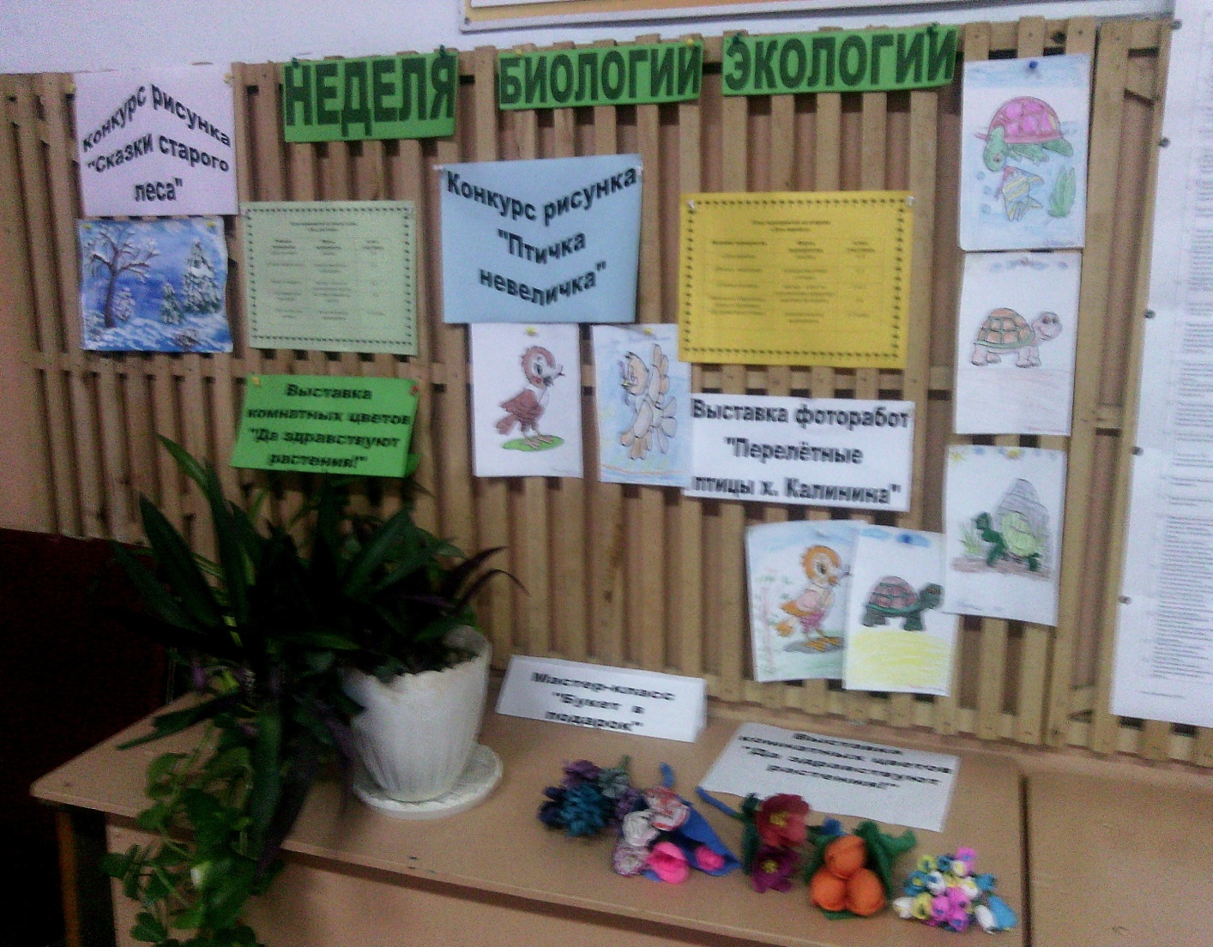

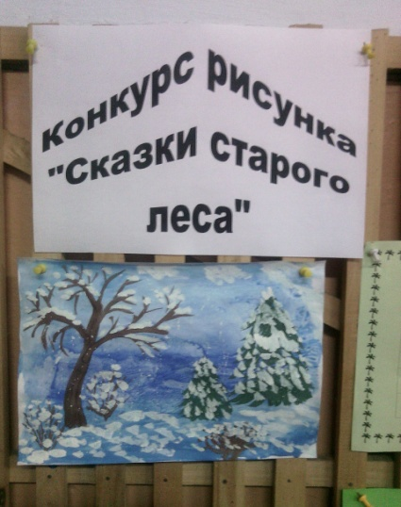
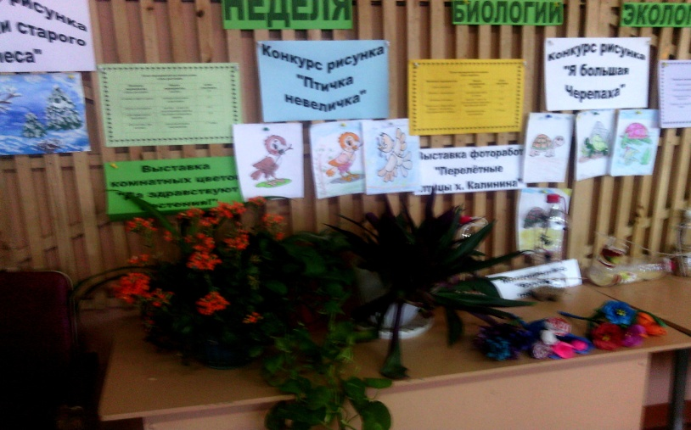

Учащиеся 1-5 классов приняли активное участие в конкурсах рисунков.
Победителями в номинации конкурса рисунка «Сказки старого леса» стали:
1 место: Рапизода Махирабону – 4 класс
2 место: Тозлиян Кристина – 5 класс
3 место: Салихов Энес – 5 класс

Победителями в номинации конкурса рисунка «Птичка - невеличка» стали:
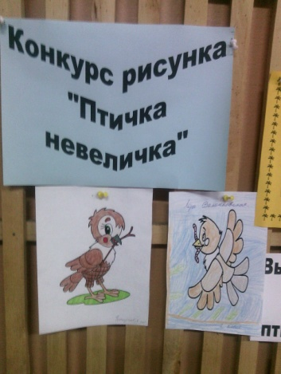
1 место: Зархош – оглы Осман – 5 класс и Ковалевская Сабина – 1 класс
2 место: Салихов Энес и Зейтунян Альберт– 5 класс
3 место: Хлебникова Алина, Дектярёва Светлана, Хлебникова Алина – 1 класс.

Победителями в номинации конкурса рисунка «Я большая черепаха» стали:
1 место: Воронина Ульяна – 1 класс
2 место: Басенцян Маргарита и Зархошев Шукри – 1 класс
3 место: Кононов Радион – 1 класс.

Победителями в номинации конкурса рисунка «Котёнок по имени Гав» стали:
1 место: Саркисян Анита, Терзян Ангелина – 1 класс и Карабаджаков Эмин – 5 класс
2 место: Кононов Радион, Проскурякова Яна, Ковалевская Сабина – 1 класс
3 место: Нерсесян Кристина, Исламова Эвелина, Тант-Оглы Ясемин – 1 класс.

Победителем в номинации конкурса рисунка «Дай лапу - Друг » стала - Саркисян Анита, ученица 1 класс.

С большим интересом учащиеся 4-7 классов приняли участие в мастер- классе «Букет в подарок» и «Птичья столовая».
Победителем мастер-класса «Букет в подарок» стала ученица 4 класса Рапизода Махирабону.

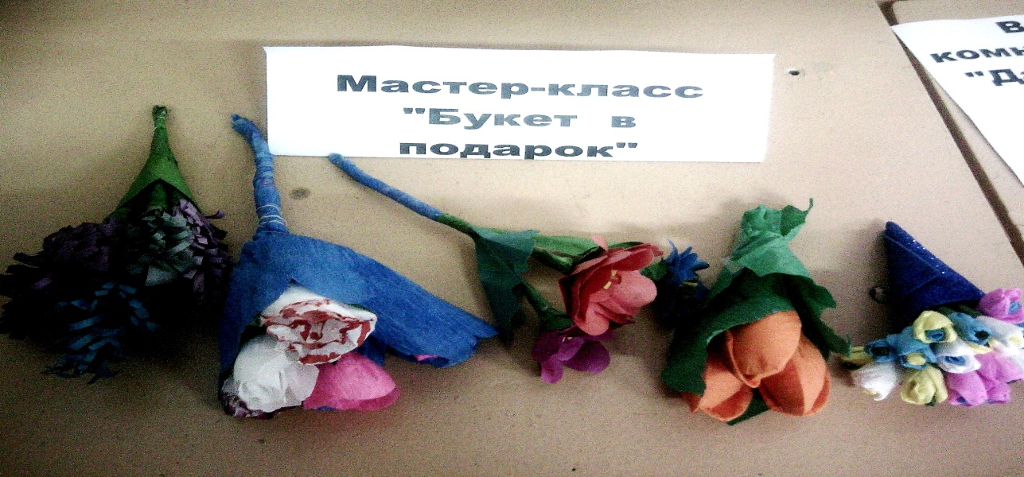

Победителем мастер-класса «Птичья столовая» стал ученик 1 класса Савин Вячеслав.

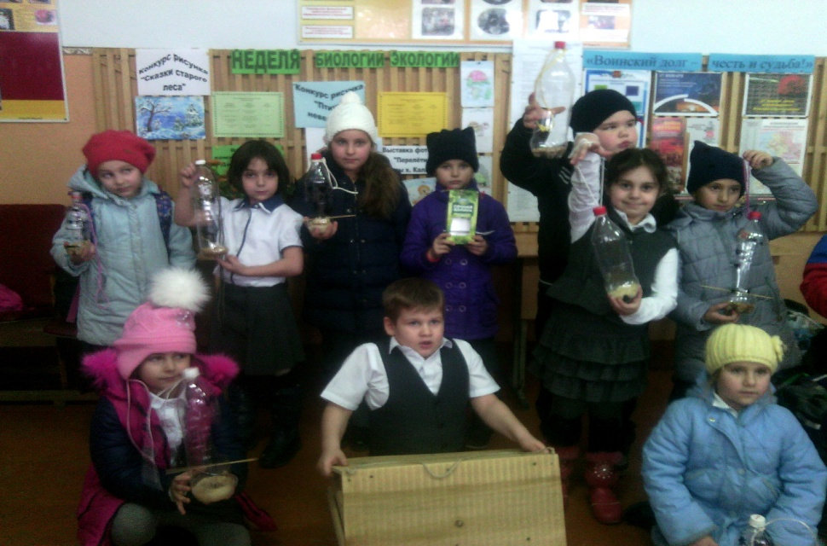

Большой интерес у учащихся вызвали конкурсы фотографий «Жидкие коты» и «Собака задавака». Ребята фотографировали своих домашних любимцев в самых разных ситуациях.

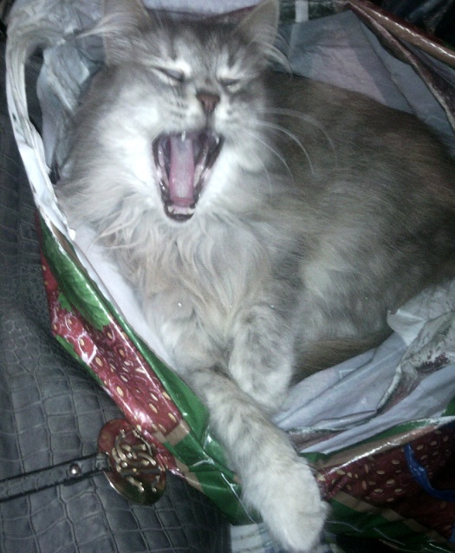
Победителем конкурса фоторабот «Жидкие коты» стала ученица 1 класса Саркисян Анита со своей работой «После сытного обеда».

Победителем конкурса «Собака задавака»стала ученица 8 класса Матусьян Вика со своей работой «Рыжая».

Для учащихся начальных классов были показаны мультфильмы:
1 класс- «Бобик в гостях у Барбоса»,
2 класс – «Кто такие птички»,
3 класс – «Пёс в сапогах»
4-6 классы – «Верните Рекса».

Для учащихся 5-9 классов был показан видеоролик «Переднеазиатский Леопард» о возвращении леопардов проживающих в горах Северного Кавказа.

Благодарственными письмами, за подготовку и активное участие в предметной недели «Биологии, экологии и химии», были награждены учащиеся 6 класса:
Качканян Валентина, Кушкова Кристина, Шандра Альберт, Кононова Виктория, Терзян Екатерина.

Итоги недели биологии, экологии и химии.

По итогам недели победители конкурсов рисунков, фоторабот и мастер-классов были награждены грамотами.
Анализируя проведённую работу, можно сделать вывод, что все запланированные мероприятия прошли успешно, применение внеклассных форм работы позволило расширить рамки деятельности учителя и активизировать познавательный интерес учащихся к предметам естественно – научного цикла.

